**Проект «Здоровье в порядке - спасибо зарядке!»**

**в первой младшей группе.**

**Разработчик: воспитатель Серкина Ирина Анатольевна.**

**МБДОУ «Детского сада «Радость», города Асбест, Свердловской области.**

**Тип проекта:** оздоровительный.

**Продолжительность:** краткосрочный. (28.09.2019 - 31.10.2019года)

**Участники проекта:** дети, воспитатели, музыкальный руководитель, родители.

**Актуальность проекта**  
**Здоровье** – бесценный дар, который преподносит человеку природа. Здоровый ребёнок характеризуется гармоничным, соответствующим возрасту физическим, интеллектуальным, эмоционально-волевым, нравственным и социальным развитием.

**Дошкольный возраст** является решающим в формировании фундамента физического и психического здоровья. Именно в этот период идёт интенсивное развитие органов и становление функциональных систем организма, закладываются основные черты личности, отношение к себе и окружающим. Важно на этом этапе сформировать у детей базу знаний и практических навыков здорового образа жизни.

**Цель проекта:**

• сохранение и укрепление здоровья детей, формирование привычки к здоровому образу жизни

**Задачи проекта:**

• укрепление здоровья детей через систему оздоровительных мероприятий.

•повышение интереса детей к здоровому образу жизни через разнообразные формы и методы физкультурно - оздоровительной работы

• привлечение семьи к участию в воспитательном процессе на основе педагогического сотрудничества

• повышение педагогической компетентности родителей по вопросу сохранения и укрепления здоровья ребенка.

**Предполагаемый результат**

• Повышение интереса детей к двигательной активности: участие в подвижных играх, физических упражнениях.

• Сформированность желания заниматься утренней гимнастикой, выполнять культурно-гигиенические **процедуры.**

**1 этап - подготовительный**

Цель:

•определение уровня физического воспитания в семье с помощью анкетирования родителей

•проведение поисковой работы по подбору художественной литературы и иллюстраций по теме

Задачи:

• обогащение предметно-развивающей среды по теме проекта

• ознакомление родителей с целями и задачами проекта

• привлечение родителей к педагогическому сотрудничеству

**Работа с родителями:**

- Родительское собрание на тему:

- Анкетирование родителей на тему: **«**Физическое воспитание в семье».

- Оградить участок для прогулок забором и оборудовать для занятий физической культурой.

**Цель:** Создать условия для полноценного физического развития воспитанников, обеспечить безопасность, охрану жизни и здоровья детей.  
**2 этап - практический**

Оздоровительные мероприятия

• Ежедневная утренняя гимнастика

• Закаливающие мероприятия: ходьба босиком по ребристой дорожке.

• Гимнастика для глаз

• Пальчиковая гимнастика

• Прогулки и игры на свежем воздухе

• Гимнастика после сна

**Работа с родителями:**

-Консультации для родителей:

«Здоровье ребёнка в ваших руках»

«Утренняя гимнастика с малышом»

Папка – передвижка «Режим дня »;

Осторожно! Энтеровирусная инфекция!

Беседы с родителями по профилактике заболеваемости.  
Памятка для родителей «Правила мытья рук», «Играйте дома и на улице с ребёнком в подвижные игры». «Формирование культурно-гигиенических навыков у детей 2 - 3 лет»,   
Рекомендации для родителей «Как закаливать ребёнка в домашних условиях?»

«Точечный массаж», «Одежда детей в осенний период»

Советы родителям по формированию культурно-гигиенических навыков, по проведению утренней гимнастики, по организации двигательной активности, по организации правильного питания;

Привлечь родителей изготовить массажные дорожки, маски для подвижных игр, сшить платочки, дидактические игры: «Азбука здоровья», «Моё настроение», изготовление коллажа на тему: «В здоровом теле - здоровый дух!»  
**Физическое развитие**

формирование представлений о здоровом образе жизни

Беседа «Вредные привычки»

Цель: Формирование первичных представлений о здоровом образе жизни и опасности вредных привычек

Игра - экспериментировании «Грязные и чистые руки»

Цель: Обучение детей умению делать выводы; развитие мышления, интереса к экспериментам, вызвать радость от открытий, полученных из опытов.

физическая культура

Подвижная игра «Беги к тому, что назову»

Цель: Формирование умения бегать в заданном направлении, ориентироваться в пространстве

Подвижная игра «У медведя во бору»

Цель: Обучение умению действовать согласно тексту, убегать от водящего

Подвижная игра «Поезд»

Цель: Обучение ходьбе друг за другом в заданном направлении

Подвижная игра «Дождик и солнышко»

Цель: Обучение умению двигаться в разных направлениях и останавливаться по сигналу

**Социально-коммуникативное развитие, социализация.**

Дидактическая игра «Кукла делает зарядку»

Цель: Формирование положительного отношения к умыванию, физкультуре, ознакомление с последовательностью действий

Дидактическая игра «Зачем нам нужен носовой платок».

Цель: Формирование навыков пользования носовым платком. Приучать детей при кашле и чихании отворачиваться, прикрывать рот носовым платком.

Беседа «Почему заболели ребята?».

Цель: ознакомить детей с признаками заболеваний, правилами поведения в случае болезни; формировать умения и навыки по выполнению гигиенических требований к одежде; развивать речь, мышление.

Беседа «Чтобы зубки не болели».

Цель: формировать первичные представления детей о строении зубов; обучить несложным приёмам ухода за зубами; воспитывать желание ухаживать за зубами.

Оформление информационных карточек для родителей «Уроки Чистюли».

Цель: ознакомить родителей с алгоритмом чистки зубов детей дошкольного возраста.

Беседа «Я здоровье берегу».

Цель: Учить детей самостоятельно следить за своим здоровьем, обучить несложным приемам самомассажа. Развивать разговорную речь детей. Прививать и воспитывать любовь к физическим упражнениям.

Оформление совместно с родителями тематической фотовыставки на тему: «Маленькие спортсмены».

Сюжетно-ролевая игра «Искупаем куклу Катю»

Цель: Формирование практических умений и навыков при умывании и купании.

трудовое воспитание

Дидактическая игра "Оденем куклу Варю на прогулку»

Цель: Формирование умения одеваться и раздеваться в определенном порядке, формирование навыков опрятности

формирование основ безопасности

Беседа «Правила поведения в детском саду»

Цель: Формирование основ безопасного поведения в группе и на участке

Дидактическая игра «Съедобное - несъедобное»

Цель: Формирование первичных представлений о съедобных и несъедобных предметах

Познавательное развитие

познание

Беседа «Здоровье в порядке - спасибо зарядке!»

Цель: Повышение интереса детей к утренней зарядке, формирование привычки к соблюдению режима дня

Беседа «Умываются мышата и котята и зайчата, по утрам и вечерам»

Цель: Формирование привычки заботиться о чистоте своего тела, культурно-гигиенических навыков

**Речевое развитие, коммуникация**

Дидактическая игра «Да здравствует мыло душистое»

Цель: закрепление правильного произношения названий средств личной гигиены (мыло, полотенце, зубная щетка)

Рассматривание картины «Дети делают зарядку»

Цель: Формирование привычки ежедневно делать зарядку

Дидактическая игра « Во саду ли, в огороде»

Цель: Закрепление правильного произношения овощей и фруктов

Дидактическая игра «Чей фрукт?»

Цель: Обучение употреблению личных форм местоимений (мой банан, мое яблоко)

чтение художественной литературы

• Народный фольклор: потешки «Водичка, водичка, умой моё личико!»

• А. Барто «Девочка чумазая»

• К. Чуковский «Мойдодыр»

• К. Чуковский «Айболит»

Цели:

• Приобщение к народному фольклору

• развитие интереса детей к художественной литературе

• формирование эмоционального отношения к поступкам литературных героев

• формирование знаний детей о здоровом образе жизни с помощью

художественного слова

**Художественно - эстетическое развитие**

Рисование «Мой веселый звонкий мяч»

Цель: Обучение умению правильно держать кисть, рисовать округлые формы

Рисование «Дождик»

Цель: Обучение рисованию прямых отрывистых линий сверху вниз с помощью карандаша

Лепка «Овощи и фрукты»

Цель: Закрепление первичных знаний о овощах и фруктах, формирование умения лепить из пластилина предметы округлой и продолговатой формы

**Музыкальное развитие.**

Музыкальная игра «Где же наши ручки?»

Цель: Формирование способности воспринимать и воспроизводить движения, показываемые взрослым.

Музыкальная игра «Лошадка»

Цель: Формирование умения передавать образы, начинать движение с началом музыки.

Музыкальная игра «Жук»

Цель: Развитие желания слушать народную музыку, выполнять простые танцевальные движения.

Танец «Танец маленьких утят»

Цель: Развитие образности восприятия музыки через движения (хлопать, полуприседать и т. д.)

Работа по взаимодействию с родителями в рамках проекта:

• В начале проекта среди родителей было проведено анкетирование по теме «Физическое воспитание в семье». В анкетировании принимало участие 13 человек. Все родители четко представляют, что значит вести здоровый образ жизни. Однако, только 57 % семей делают зарядку, 29% – нет, 14% – иногда. Во всех семьях родители после детского сада гуляют с детьми не менее – 1,5- 2 х часов.

Соблюдение режима дня

**Итог работы:**  
- фильм – презентация о проделанной работе.

- Обогащение уголка физической культуры

- Выставка работ детей и родителей

- Изготовление коллажа.

**Приложение №1**

• На начало проекта ежедневный режим соблюдали 57% семей, 43% – не соблюдали. После проведения проекта стали придерживаться четкого режима дня 92%.

Свободное время детей дома

• На начало проект выяснилось, что 52% детей играют в подвижные игры, в настольные игры – 60% детей, смотрят телевизор – 50% детей и компьютер – 8%. После проведения проекта вырос процент детей ведущих активный отдых (94% играют в подвижные игры, количество смотрящих телевизор сократилось до 15%.

Консультации для родителей

• Оформление папки-передвижки «В здоровом теле - здоровый дух»

• Оформление памятки «Профилактика плоскостопия», «Гимнастика для глаз»

Формы проведения презентации:

• Создание презентации проекта в электронном виде

• Обогащение уголка физической культуры

• Выставка работ детей и родителей

• Итоговая комплексная образовательная деятельность «Сильнее, выше, смелее», в ходе которой закрепляются знания детей о здоровом образе жизни, развивается двигательная активность, интерес к подвижным играм, внимательность, мышление.

**Участок по-новому. Первая младшая группа «Солнышко»**

**Субботник** - это прекрасный способ проявить наше желание жить в красивом мире, всем вместе пообщаться в неофициальной обстановке на открытом воздухе в осенний денёк, ведь порядок должен быть как в человеке, так и вокруг него, поэтому субботники просто необходимы.  
И как приятно, проведя уборку, смотреть на мир, который стал ещё красивее благодаря нашим стараниям. **28 сентября 2019 года** в целях наведения чистоты и порядка на участке детского сада был организован субботник. Родители приняли активное участие в улучшении санитарного состояния участка детского сада.

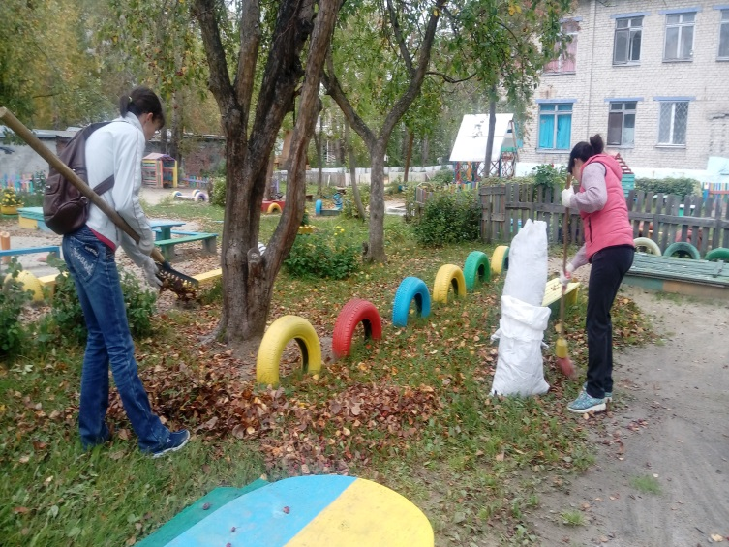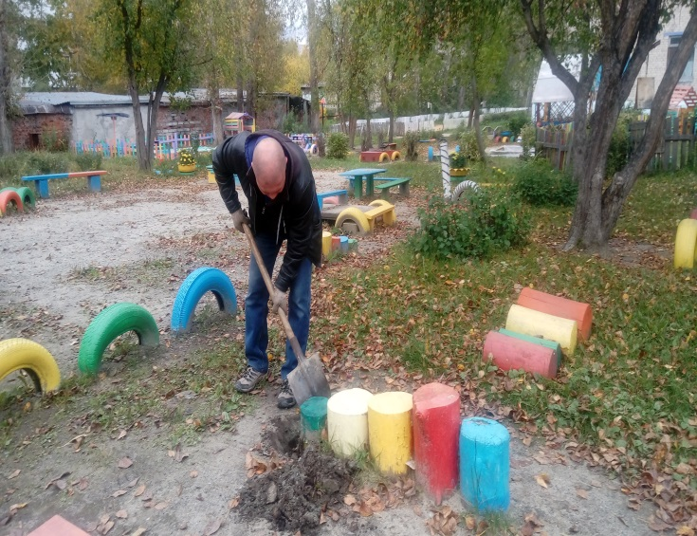

Главной задачей субботника является благоустройство и подготовка участка к началу зимнего периода. Участники субботника собрали мусор, убрали опавшую листву, отремонтировали спортивный инвентарь на участке детского сада. Работали дружно, с интересом, потому что чистая территория детского сада радует глаз всех окружающих.

**28.09.2019г - 02.10.2019г Благоустройство участка.**

С целью охраны жизни и здоровья детей, территория, где играют дети дошкольного возраста, обязательно должна быть огорожена специальным забором. Существуют основные требования, которые прописаны в законодательстве РФ (СНиП, СанПиН) и их беспрекословно нужно соблюдать.

В связи с этим в нашей группе единогласно было принято решение родителей - обеспечить безопасность детей во время прогулок.

**Строительство и покраска забора.**  Всего в субботнике приняло участие 80%родителей

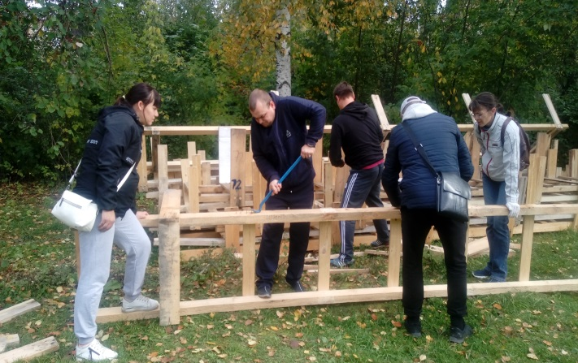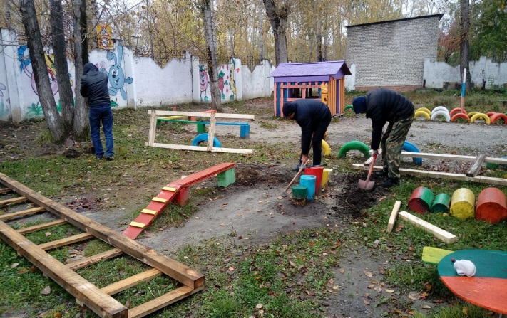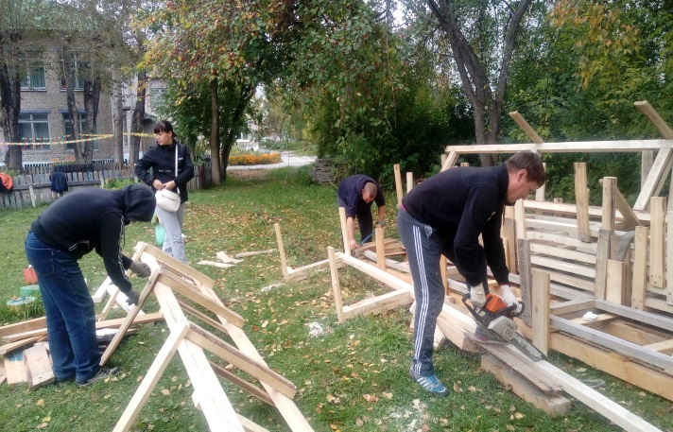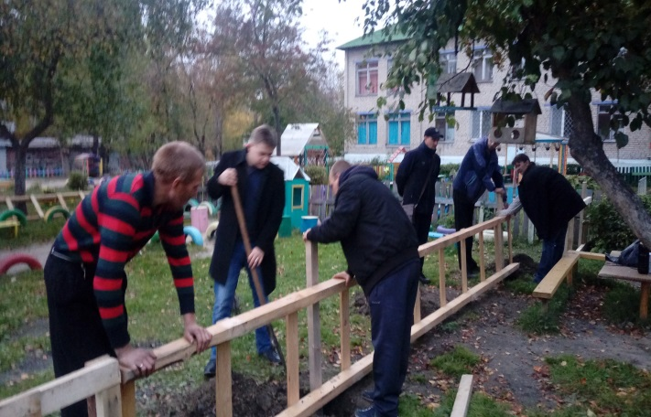

**В помощь родителям старшие дети помогали присматривать за малышами.**

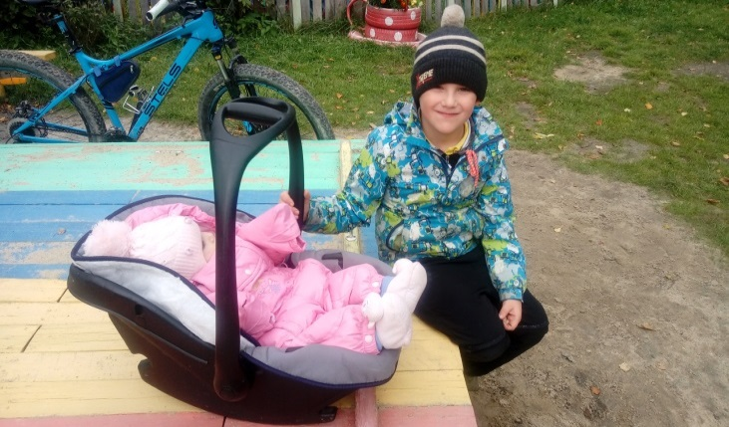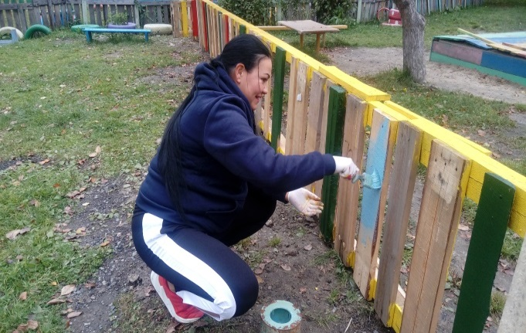

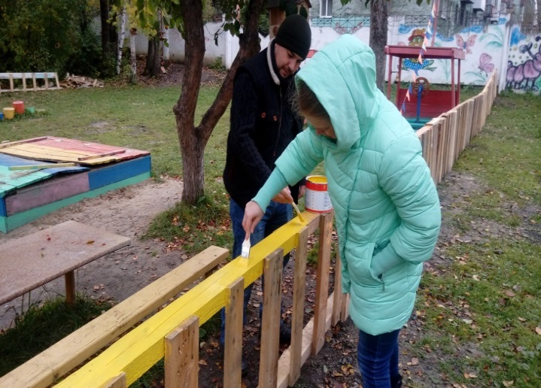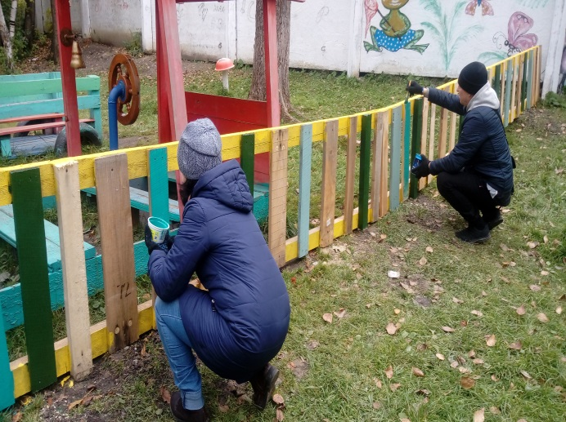

**Приложение №2**

**«Физическое воспитание в семье». Анкета для родителей**

Ф. И. ребёнка, возраст

1. Часто ли ребёнок болеет, какие тяжёлые заболевания, травмы перенёс

2. Вы знаете, что значит вести здоровый образ жизни? Поясните.

3. Откуда Вы получаете знания о здоровом образе жизни?

4. Делаете ли Вы дома зарядку?

5. Соблюдаете ли режим дня в выходные дни? Какой?

6. Имеете ли Вы дома физкультурное оборудование? Какое?

7. Какой вид закаливания Вы применяете дома? (отметить)

систематическое проветривание

солевая дорожка

дыхательная гимнастика

прогулка в любое время года

хождение босиком по “чудо-коврику”

9. Гуляете ли Вы с ребенком после детского сада? Насколько часов ходите куда-нибудь и куда?

10. Чем занят Ваш ребенок вечерами и в выходные дни: (отметить)

подвижные игры

настольные игры

телевизор

компьютер

11. Консультацию, по какому вопросу Вы хотели бы получить?

профилактика заболеваний

дыхательная гимнастика

закаливание

коррекция осанки

профилактика плоскостопия

Спасибо за сотрудничество!

**Родительское собрание на тему: «Здоровый**

**образ жизни в семье» в первой младшей группе**

**Цель:** познакомить родителей воспитанников с основными факторами, способствующими укреплению и сохранению здоровья дошкольников в домашних условиях и условиях детского сада. Формирование у родителей мотивации здорового образа жизни, ответственности за свое здоровье и здоровье своих детей, повышение мастерства родителей по использованию здоровье сберегающих технологий в домашних условиях. Развивать чувство единства, сплоченности.

Форма поведения: семинар-практикум.

Участники: родители, воспитатели.

**План проведения**

1. Организационный момент.
2. Игра продолжи предложение «Мой ребенок будет здоров, если будет…»
3. «Заповеди здоровья»

**Ход собрания:**

1. Организационный момент

Воспитатель:

**Здравствуйте уважаемые родители.**

**Тема нашего сегодняшнего собрания «Здоровый образ жизни в семье»**

**Цель: узнать, что такое здоровый образ жизни и как он влияет на развитие наших детей.**

1. **Игра продолжи предложение «Мой ребенок будет здоров, если будет…»**

**Воспитатель:** У меня в руках массажный мяч, он для нас будет эстафетной палочкой. Мы будем передавать его по кругу, и тот человек, в чьи руки попал мяч. Должен высказать свое мнение, продолжив предложение «Мой ребенок будет здоров, если будет…»

Вывод: Мой ребенок будет здоров если будет вести здоровый образ жизни!

1. Воспитатель: **Сейчас я хотела бы познакомить вас с основными заповедями здоровья**

**Существует правило: "Если хочешь воспитать своего ребенка здоровым, сам иди по пути здоровья, иначе его некуда будет вести!". Понятие здоровый образ жизни включает в себя много аспектов.**

**Во-первых:** **Соблюдение режима дня.**

Режим дня – это прекрасный друг нашего здоровья.

Если ребёнок в одно и тоже время завтракает, обедает, ужинает, ходит на прогулку, ложится спать, то у организма вырабатывается определённый биоритм, который помогает сохранить его здоровье и бодрость. Домашний режим должен быть продолжением режима дня детского сада.

Поэтому необходимо объяснить детям, что нужно  рано ложиться и рано вставать. И неукоснительно соблюдать это правило.

**Во-вторых:** **Культурно-гигиенические навыки.** Дети должны уметь правильно умываться, знать, для чего это надо делать. Вместе с детьми рассматривайте ситуации защиты от микробов и делайте вывод, который дети должны хорошо усвоить: не есть и не пить на улице; всегда мыть руки с мылом, вернувшись с улицы, перед едой, после туалета. Вместе с детьми посчитайте, сколько раз в день им приходится мыть руки.

**В-третьих:**  **Культура питания.** Нужно есть больше овощей и фруктов. Рассказать детям, что в них много витаминов А, В, С, Д, в каких продуктах они содержатся и для чего нужны.

* Витамин А - морковь, рыба, сладкий перец, яйца, петрушка. Важно для зрения.
* Витамин В - мясо, молоко, орехи, хлеб, курица, горох (для сердца).
* Витамин С - цитрусовые, капуста, лук, редис, смородина (от простуды).
* Витамин Д - солнце, рыбий жир (для костей).
* **Свежий воздух.**

Свежий воздух необходим для детского организма. Ежедневные прогулки – эффективный метод закаливания ребенка.

Под влиянием воздушных ванн повышается тонус нервной, дыхательной, и пищеварительной системы; возрастает количество гемоглобина в крови.

* **Закаливание**

В младшем возрасте дети восприимчивы ко многим неблагоприятным факторам, а родители хотят видеть своего ребёнка крепким, выносливым и закалённым.

Под влиянием закаливающих процедур у детей укрепляется сердце, улучшается деятельность органов дыхания, нервной системы, обмена веществ.

**Назовите виды закаливания, которые можно использовать в домашних условиях?**

- Прогулки на свежем воздухе.

- Соблюдать тепловой и воздушный режим в помещениях.

- Одежда детей соответствует сезону и температуре воздуха в помещении и на улице.

- Регулярно и систематически выполнять гигиенические процедуры.

- Утреннюю зарядку проводить босяком, хождение босиком.

- Умываться и мыть руки прохладной водой, полоскание горла прохладной водой.

- Перед сном проветрить комнату. Это всё укрепляет нервную систему и благоприятно влияет на здоровье ребёнка.

**Виды закаливания в детском саду:** зарядка, гимнастика после сна, хождение по массажным дорожкам.

* **Утренняя зарядка.**

После зарядки повышается настроение, появляется аппетит. Ведь зарядка регулирует работу всех органов, помогает включится в дневной ритм.

* **Двигательная активность.**

Все физические упражнения, игры помогают укрепить здоровье. Особенно полезны подвижные, спортивные игры. Они способствуют укреплению нервной системы, двигательного аппарата, улучшению обмена веществ. Подвижные игры воспитывают быстроту, силу, выносливость.

* **Физическая культура**

Систематические занятия физкультурой очень полезны для здоровья.

**Арсенал видов физической культуры очень широк:**

Утренняя зарядка

Физкультминутки.

Дыхательная гимнастика.

Гимнастика для глаз.

Формируя здоровый образ жизни ребенка, родители должны привить ему **основные знания, умения и навыки:**

-знание правил личной гигиены, гигиены помещений, одежды, обуви;

-умение правильно строить режим дня и выполнять его;

-умение взаимодействовать с окружающей средой: понимать, при каких условиях (дом, улица, дорога, парк, детская площадка безопасна для жизни и здоровья;

-умение анализировать опасные ситуации, прогнозировать последствия и находить выход из них;

-знание основных частей тела и внутренних органов, их расположение и роль в жизнедеятельности организма человека;

понимание значения ЗОЖ для личного здоровья, хорошего самочувствия; -знание основных правил правильного питания;

-знание правил сохранения здоровья от простудных заболеваний;

-умение оказывать простейшую помощь при небольших порезах, ушибах;

знание правил профилактики заболеваний позвоночника, стопы, органов зрения, слуха и других;

 понимание значения двигательной активности для развития здорового организма.

Еще очень важная проблема, связанная со здоровьем детей – это просмотр телевизора и пользование компьютером. Они несомненно, полезны для развития кругозора, **но только при условии разумного подхода к выбору игр и передач,** **а также непрерывного времени пребывания ребенка перед экраном**, которое не должно превышать 30 минут.

Современные дети проявляют больший интерес к виртуальной игре, чем к реальной игре в футбол или теннис.

Главная болезнь ХХI века - гиподинамия, т.е. малоподвижность.  Родители считают заботу об укреплении здоровья детей делом важным, но лишь немногие по-настоящему используют для этого возможности физической культуры. Физическое воспитание - составная часть интеллектуального, нравственного и эстетического воспитания ребенка. Поэтому, необходимо приучать ребенка к спорту. Наблюдения показывают, что родители обычно активны и изобретательны в создании хороших бытовых условий, в заботе о том, чтобы дети были красиво одеты, вкусно и сытно накормлены.  Но чрезмерный комфорт и обильное питание при недостаточно активном двигательном режиме вызывает зачастую бытовую лень, ослабляют здоровье, уменьшают работоспособность.

Родители должны показывать своим детям пример активной, интересной и подвижной жизни.

**ВИТАМИНКИ С ГРЯДКИ**

Дидактическая игра «Угадай на вкус».

Цель: уточнить названия фруктов, овощей, формировать умения определять их на вкус, называть и описывать.

С / ролевая игра «Овощной отдел супермаркета».

Цель: продолжать знакомить детей с профессией продавца, кассира супермаркета и производимыми ими действиями, при осуществлении продажи. Развивать умение взаимодействовать и ладить друг с другом в совместной игре. Закрепление название овощей и фруктов, воспитывать культуру поведения в общественных местах.

«Художественно-эстетическое развитие.

Лепка по образцу «Картошка в мешке».

Цель: учить детей скатывать маленькие шарики из пластилина между ладоней и расплющивать их сверху пальцем на картоне. Закреплять знания и представления детей об овощах, о их пользе.

**МОЁ ЗДОРОВЬЕ**

Беседа «Будь здоров!».

Цель: формировать первичные представления детей о здоровье, своем организме. Воспитывать желание заботиться и беречь своё здоровье.

Дидактическая игра «Что такое хорошо и что такое плохо».

Цель: познакомить детей с правилами личной гигиены и правильным, бережным отношением к своему здоровью; развивать у детей речь, внимание, память.

С / ролевая игра «Мишка заболел».

Цель: продолжать знакомить детей с профессией врача и манипуляциями, производимые медицинскими работниками. Учить объединяться для игры в небольшие группы (2-3 человека). Развивать умение взаимодействовать и ладить друг с другом в совместной игре.

Чтение худ. литературы: К.И.Чуковского «Айболит».

Цель: формирование первичных представлений о профессии врача.

**МОЯ ГИГИЕНА**

Беседа «Девочка чумазая».

Цель: формирование навыков здорового образа жизни, закрепление навыков умывания, формировать представления о назначении предметов туалета, воспитывать культурно-гигиенические навыки, желание всегда быть чистым, красивым, аккуратным.

Экскурсия в кабинет врача «Врачи наши помощники».

Цель: расширять представления детей о труде врача и медицинской сестры. Дидактическая игра «Зачем нам нужен носовой платок».

Цель: Формирование навыков пользования носовым платком. Приучать детей при кашле и чихании отворачиваться, прикрывать рот носовым платком.

С/ролевая игра «Красивая стрижка».

Цель: продолжать формировать представления о труде парикмахера, воспитывать культуру поведения в общественных местах. Развивать умение взаимодействовать и ладить друг с другом в совместной игре, распределять роли.

Чтение худ. литературы: А. Барто «Девочка чумазая».

Цель: воспитывать культурно-гигиенические навыки, желание всегда быть чистым, красивым, аккуратным.

**ОДЕЖДА И МОЁ ЗДОРОВЬЕ**

Беседа «Почему заболели ребята?».

Цель: ознакомить детей с признаками заболеваний, правилами поведения в случае болезни; формировать умения и навыки по выполнению гигиенических требований к одежде; развивать речь, мышление.

Цель: обмен опытом родителей по сохранению и укреплению здоровья дошкольников в семье.

Дидактическая игра «Я собираюсь на прогулку».

Цель: Учить одеваться в соответствии с временами года и погоды; воспитывать опрятность, желание следить за своим внешним видом.

С / ролевая игра «Оденем куклу Варю на прогулку».

Цель: закрепить знания предметов одежды; формировать умение детей одевать куклу соответственно сезону года, погоде, систематизировать представления детей о здоровье, формирование навыков самообслуживания; развивать умение взаимодействовать друг с другом в совместной игре.

Чтение стихотворений М. Фисенко «Растеряша», «Пятнышки на твоей рубашке».

Цель: закрепить знания детей о видах и назначении одежды.

**МОЕ ТЕЛО**

Беседа «Вот я какой».

Цель: познакомить детей с строением тела человека, с возможностями его организма:

- я умею бегать, прыгать, петь, смотреть, слушать, кушать, терпеть жару и холод, переносить боль, дышать, думать, помогать другим людям;

- воспитывать чувство гордости, что «Я – человек»;

- вызвать интерес к дальнейшему познанию себя.

Выпуск памятки для родителей «Здоровый образ жизни».

Дидактическая игра «Городок здоровья».

Цель: Уточнить и расширить знания детей об основных ценностях здорового образа жизни; способствовать осознанному приобщению к ним.

С /ролевая игра «В травматологическом пункте».

Цель: закрепить знания детей о строении тела, развивать умение взаимодействовать друг с другом в совместной игре.

Рассматривание энциклопедии «Я и мое тело».

Цель: расширять представления детей о своем теле (организме).

**ВИТАМИНЫ ДЛЯ ЗДОРОВЬЯ**

Беседа «Знакомьтесь, витамины».

Программное содержание: формировать представления о значении витаминов для здоровья человека. Познакомить с поговоркой. Ввести в активный словарь детей слова: витамины, здоровье. Воспитывать желание вести здоровый образ жизни.

Цель: познакомить родителей с здоровьесберегающими технологиями, используемых в дошкольном учреждении.

Дидактическая игра «Полезные и вредные продукты».

Программное содержание: систематизировать представления детей о вредных и полезных продуктах, упражнять в умении их дифференцировать, формировать потребность заботиться о своём здоровье.

С/ролевая игра «Таня простудилась».

Цель: закреплять знание о носовом платке и правилах пользования; пользе витаминов; умение взаимодействовать друг с другом в совместной игре.

«Художественно - эстетическое развитие.

Лепка по образцу «Витаминки для зверят».

Цель: формировать первичные представления у детей о значении витаминов. Учить детей раскатывать пластилин круговыми движениями.